Chipscope para SP601

Ligue a placa SP601 na energia e energize-a usando a chave Power. Ligue a placa ao PC pelo conector USB JTAG.
Abra o chipscope e carregue o arquivo de projeto do Chipscope ( spi_test.cpj ).

Clique no ícone Open Cable/Search JTAG chain.
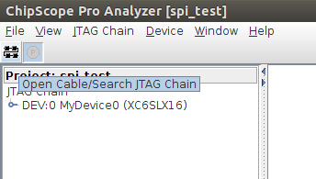

A cadeia JTAG deve reconhecer o dispositivo. Expanda a árvore para exibir as 3 unidades de teste.
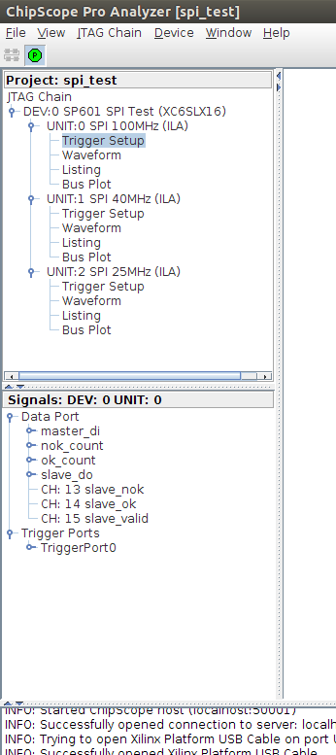

Escolha uma unidade de teste para analisar. Clique duas vezes na opção Trigger Setup e duas vezes na opção Waveform para mostrar abrir as janelas abaixo:
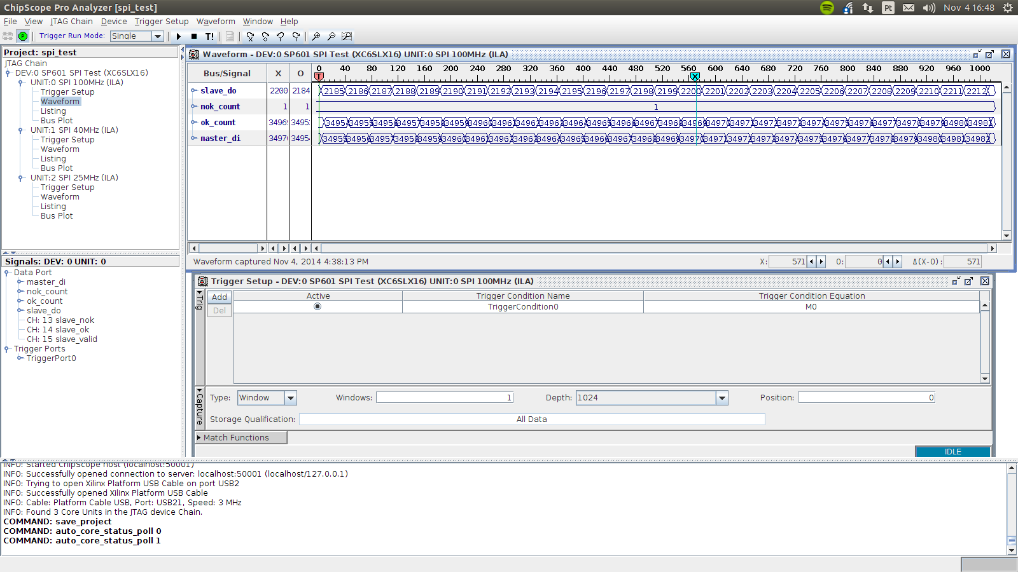
Clique no ícone T! (Trigger!) para fazer uma aquisição e receber os dados de dentro da FPGA, que serão exibidos na janela Waveform de cada unidade de teste.

Cada unidade de teste tem a sua janela de Trigger e sua janela Waveform correspondente – ao pressionar T!, inicia-se a aquisição somente de uma das unidades. Verifique qual está ativa no momento.

Se necessário, arraste os vetores definidos na janela Signals (menu Data Port) para a janela Waveform afim de mostrá-los na tela.

